**Bacalah sambil diingat kembali ringkasan materi di bawah ini!**

**RINGKASAN MATERI**

Resize horozontal dapat mengubah gambarmu menjadi lebih memanjang ke arah mendatar.

Dengan memilih Resize Vertical kamu dapat menarik dan meregangkan gambar ke arah tegak (Vertikal)

Untuk mengubah dan memiringkan gambar ke arah sudut tertentu secara mendatar dan tegak, kamu dapat menggunakan perintah Skew pada grup Image.

Skew Horizontal dapat memiringkan gambar ke arah mendatar, Skew Vertical dapat memiringkan gambar ke arah tegak.

Dengan memilih Vertical pilihan Scew, kamu dapat memiringkan gambar ke arah tegak atau Vertikal

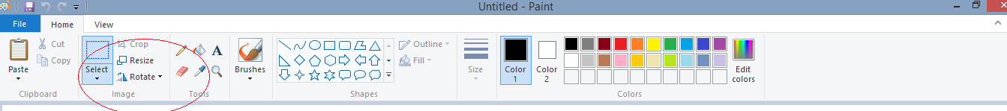**Tool Image Rotate**

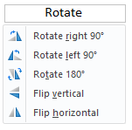

Rotate Right 900 untuk memutar kekanan sebanyak 90 derajat

Rotate Left 900 untuk memutar kekiri 90 derajat

Rotate 1800 untuk memutar 180 derajat

Flip Vertikal untuk memutar 180 derajat secara vertikal

Flip Horizontal untuk memutar 180 derajat secara Horizontal

Contoh penggunaan **Rotate Right 900**

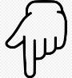

sebelum sesudah

Contoh penggunaan **Rotate Left 900**

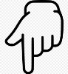

sebelum sesudah

Contoh penggunaan **Rotate 1800**

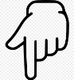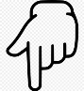

sebelum sesudah

Contoh penggunaan **Flip Vertikal**

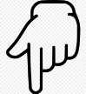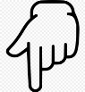

sebelum sesudah

Contoh penggunaan **Flip Horizontal**

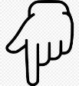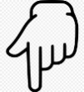

sebelum sesudah

**TUGAS 2.9**

Setelah kalian memahami fungsi menu Rotate, kerjakanlah soal dibawa ini!

Kerjakan di buku tulis.

1. Untuk memutar 180 derajat secara vertikal menggunakan …
2. Flip Horizontal untuk memutar gambar …
3. untuk memutar kekiri 90 derajat menggunakan …
4. Rotate Right 900 untuk memutar gambar ….
5. Rotate 1800untuk memutar gambar ….

Jika sudah selesai, foto jawaban kalian.

Kirim ke

***Selamat Belajar …***